[院长抄袭指控被轻放，学生却难脱学术不端 “重罚”](https://mp.weixin.qq.com/s?__biz=Mzk0OTY1MDkwOQ==&mid=2247486504&idx=2&sn=ce8053e4a1d6aebb69dc9469c67164ca)

原创sleuth[Research Integrity](javascript:void(0);)2025-03-30 16:13:16新加坡



Research Integrity

2025 年 3 月 24 日，密歇根州立大学（MSU）相关事件引发关注。该校教育学院院长杰兰多?杰克逊在 2024 年 10 月被指控抄袭，公众记录显示，指控后，MSU 研究诚信官员对针对杰克逊的投诉进行了 “初步评估”。但这一初步评估的具体内容起初并不清晰，校方最初向《州新闻》发布的评估结果报告被完全编辑隐藏。不过，14 天后，学校决定该投诉不值得进一步调查。

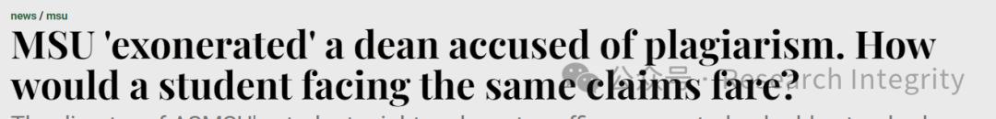

与此同时，MSU 学生会学生权利倡导办公室主任贾拉赫尔?普莱斯指出，当 MSU 的学生被教授指控学术不端时，会立即触发一个冗长的官僚纪律程序。学生可以要求听证会来抗辩，但最终被证明无过错的比例不到四分之一。这一过程和惩罚对部分学生来说是些小麻烦，如写额外论文、参加线上学术诚信课程；但对依赖学生签证、奖学金以及有志于进入研究生院的学生而言，学术不端的判定可能带来严重影响。

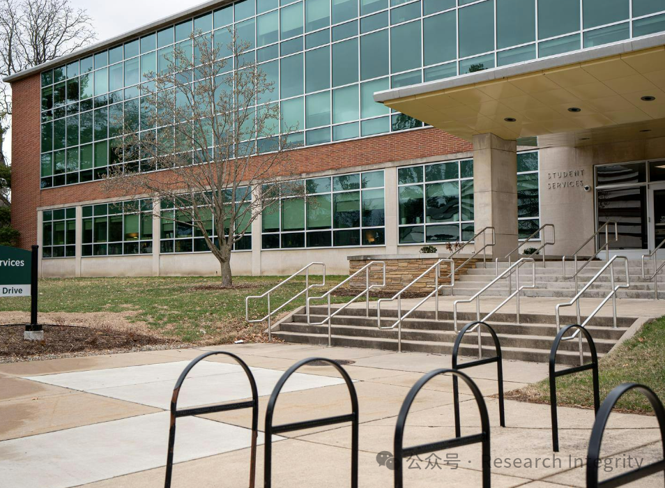

普莱斯认为，MSU 在处理学生和高层管理人员的学术不端指控上存在双重标准。杰克逊是黑人，且研究多样性、公平和包容相关内容，普莱斯称对他的指控存在 “潜在偏见”，尽管杰克逊面临种族主义攻击，但学校在为其免责的过程中不够 “透明”。

当《国立新闻》对杰克逊被免责的内部审查提交公开记录请求时，校方最初提供的是完全编辑隐藏信息的版本。上诉后，MSU 交出的一些内部文件仅略微揭示了处理指控的方式，如初步评估报告仅展示了被提及的出版物列表。

密歇根州立大学这一事件引发广泛讨论，人们关注学校在学术诚信处理上是否能做到真正公平公正，未来又将如何改进相关流程。

https://statenews.com/article/2025/03/msu-exonerated-a-dean-accused-of-plagiarism-how-would-a-student-facing-the-same-claims-fare

**来源：公众号Research Integrity，转载请注明出处，若没注明学术诚信公众号出处，构成侵权。后台联系客服微信：BikElisabeth**

免责声明：

质疑信息来源于Pubpeer，提及人名均为音译

对于文章内容的真实性、完整性、及时性

本公众号不做任何保证或承诺，仅供读者参考

未经授权禁止转载！

转载请勿更改原文内容及格式！

如有转载需求或合作事宜

可添加下方客服微信或推送邮件到researchintegrity@qq.com

